FSF 1D1
Unité 1: Moi-même Évaluation orale
Entretien dirigé
Date: _________________________________
Objectif: se présenter
(parler de soi, ses intérêts, l’école, son apparence physique et sa personnalité, sa famille)

Description: Avec un partenaire au hasard (random) vous aurez une entrevue dans laquelle vous écoutez, puis demandez et répondez aux questions.
Détails:
- Saluer votre partenaire.
Ex: Bonjour. Je m’appelle…Ca va ?
Oui, ça va bien merci. Et toi?
Oui, ça va bien, merci.
- Dites 5 choses à propos de toi même
Ex: Âge, où tu habites, qui est dans ta famille, où tu vas à l’école, tes intérêts
- Écoute attentivement ton partenaire et leur introduction puis pose 5 questions spontanées à ton partenaire selon les images que tu reçois.
Ex: Pourquoi aimes-tu ……?
Joues-tu ……. Souvent (often)?
- Répondre à environ 5 questions de votre partenaire, selon les images qu’il/elle reçoit.
*Voir le verso pour une liste de questions possibles.
- Finir la conversation.
Ex: Cool… etc. Enchanté/ à la prochaine / à bientôt
 |  | 
 |  | 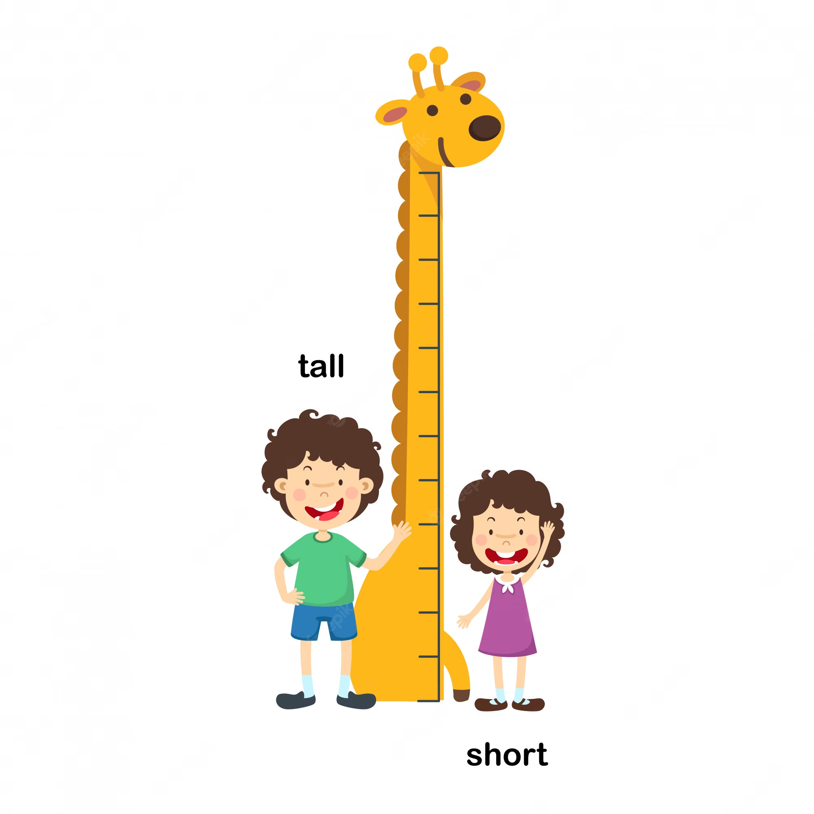
 | 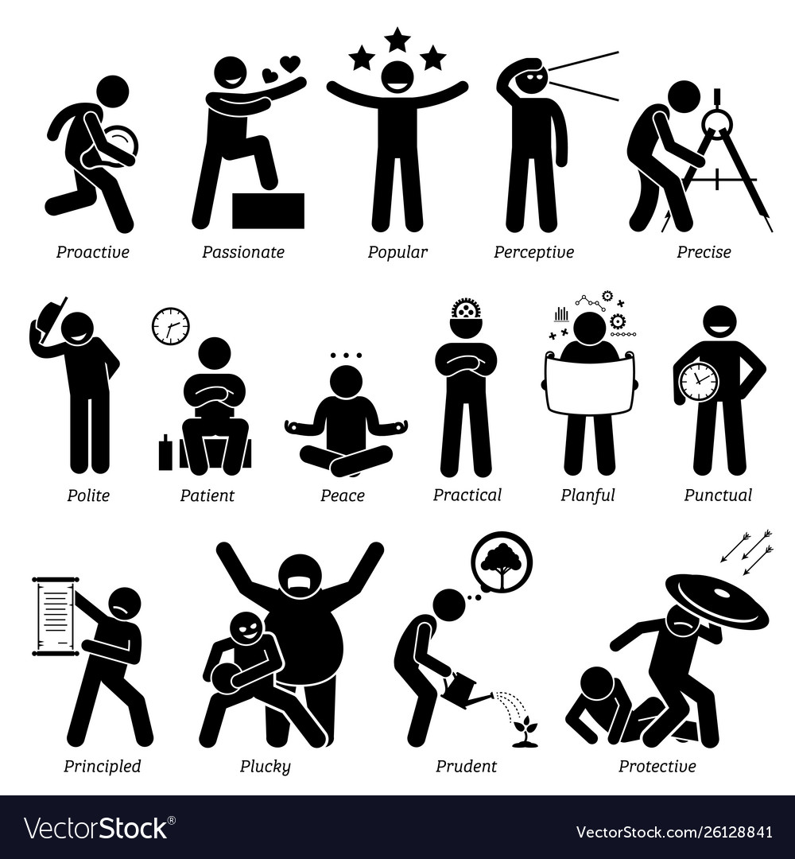 | 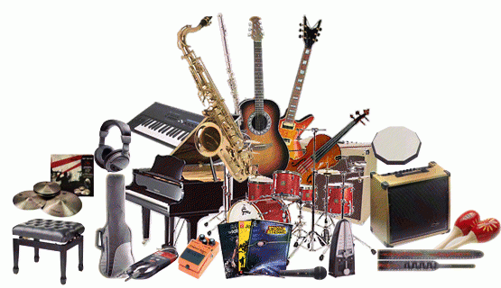


Critères | Niveau de performance
 | En dessous du niveau ciblé | A1 | A1+ | A2
Réalisation de la tâche  - Intro 5 faits  - Questions  - Réponses  - Mots connecteurs | Je peux répondre à des questions simples sur moi-même (nom, âge, famille, nationalité, etc.) mais certaines questions peuvent ne pas être comprises. Mes réponses se limitent souvent à des mots isolés. Mon partenaire a besoin de répéter ses questions plusieurs fois ou le prof doit beaucoup m'aider. J’ai beaucoup de difficulté à poser des questions ou je mélange mes mots interrogatifs.  5-6 | Je peux me présenter et donner quelques informations simples sur moi-même. Je peux poser des questions simples.  7 | Je peux me présenter et parler en termes simples. Je peux donner quelques détails et des exemples. Je peux poser des questions simples et variées.  8 | Je peux facilement me présenter et parler de mon environnement. Je peux donner beaucoup de détails et des exemples. Je pose des questions variées et complexes. (inversion/variété de mots interrogatifs)  9-10
Vocabulaire | Je peux utiliser des mots isolés et quelques expressions élémentaires mais ces éléments ne me permettent pas de répondre à la tâche.  5-6 | Je peux utiliser un répertoire de mots et d’expressions élémentaires  limité mais suffisant pour répondre globalement à la tâche  7 | Je peux utiliser un répertoire de mots et d’expressions adéquats pour satisfaire tous les besoins communicatifs de la tâche.  8 | Je peux utiliser un bon répertoire de mots et d’expressions pour satisfaire globalement les besoins communicatifs de la tâche.  9-10
Grammaire  Présent, adjectifs | Je manque les verbes dans les phrases ou je confonds les verbes quand je parle.  5-6 | Je peux utiliser le présent mais avec un contrôle limité (mal conjugué).  7 | Je peux utiliser généralement correctement la structure du présent (un peu de variété avec les verbes).  8 | Je peux bien utiliser be present (une variété de verbes bien conjugués). Je peux encore commettre des erreurs élémentaires, notamment dans les tentatives d’emploi de structures plus complexes.  9-10
Prononciation | Quelques mots sont compréhensibles. Je suis difficile à comprendre la majorité du temps.  5-6 | Je peux prononcer correctement un répertoire limité d’expressions et de  mots élémentaires.  Le prof ou mon partenaire peut encore avoir besoin de faire répéter certains mots.  7 | Je peux prononcer correctement un répertoire d’expressions simples et de mots familiers. Le prof ou mon partenaire peut avoir besoin de faire répéter certains mots mais l’intervention reste compréhensible tout du long.  8 | Je peux prononcer correctement un répertoire d’expressions simples et de mots familiers et se fait comprendre la plupart de la tâche.  9-10

Niveau _________ Total : /40 → _______ %

